Работникам органов государственных доходов проведена ознакомительная «экскурсия» в местах лишения свободы
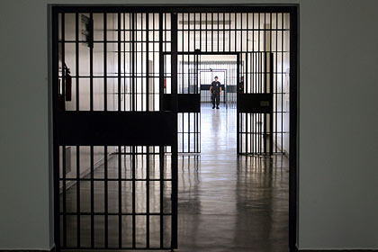
В рамках утвержденного плана мероприятий по повышению эффективности антикоррупционных мероприятий руководством УГД по Енбекшинскому району ДГД по г.Шымкент организована профилактическая «экскурсия» сотрудников в исправительную часть ИЧ-167/11 г.Шымкент.
В данном мероприятии участвовали работники УГД, непосредственно контактирующие с населением, оказывающие государственные услуги, которые воочию ознакомились с условиями содержания заключенных, осмотрели само исправительное учреждение.
Главная цель данного посещения – это профилактика противоправных действий и формирование антикоррупционной культуры среди государственных служащих, изменения их сознания и формирование «нулевой нетерпимости» к коррупционным правонарушениям, а также ознакомление с последствиями коррупционных и иных преступлений.
Планируется, что до конца года практически все работники УГД и таможенных постов ДГД по г.Шымкент пройдут аналогичную «профилактическую обработку».

Департамент государственных доходов по городу Шымкент

